- Цель модуля: Научиться писать правильные (эффективные, быстрые, безопасные) Dockerfile, используя кеширование слоев и multi-stage builds.
- Задача (Теория): Что такое кеширование слоев?
  - Контекст: Docker кеширует каждый шаг (RUN, COPY). Если файлы для шага не изменились, Docker использует кеш, что ускоряет сборку.
  - Задание: Собрать my-app:1.0 (из М2) дважды подряд. Увидеть, что второй раз все шаги взяты из (CACHED).
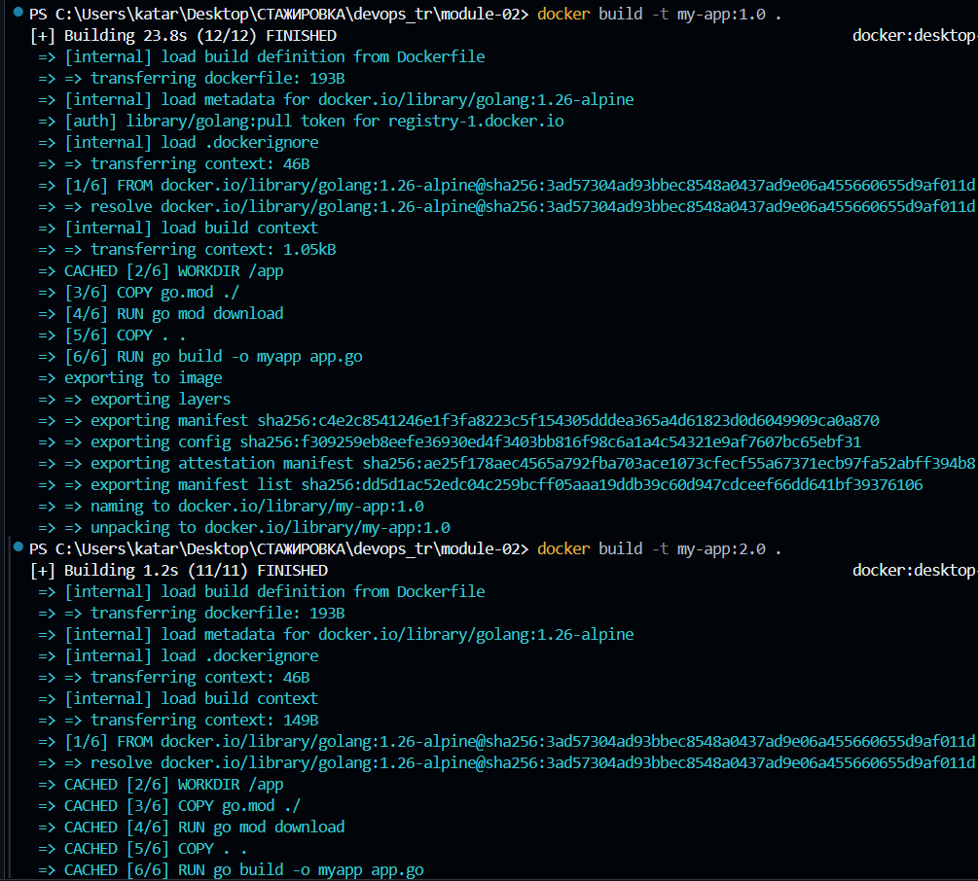

- Задача (Проблема): "Сломать" кеш. Изменить 1 строчку в app.py. Собрать заново (docker build ...).
  - Критерии: Увидеть, что COPY . . "сломал" кеш, и все последующие шаги (включая RUN pip install, который не менялся!) выполнились заново. Это медленно и неэффективно.
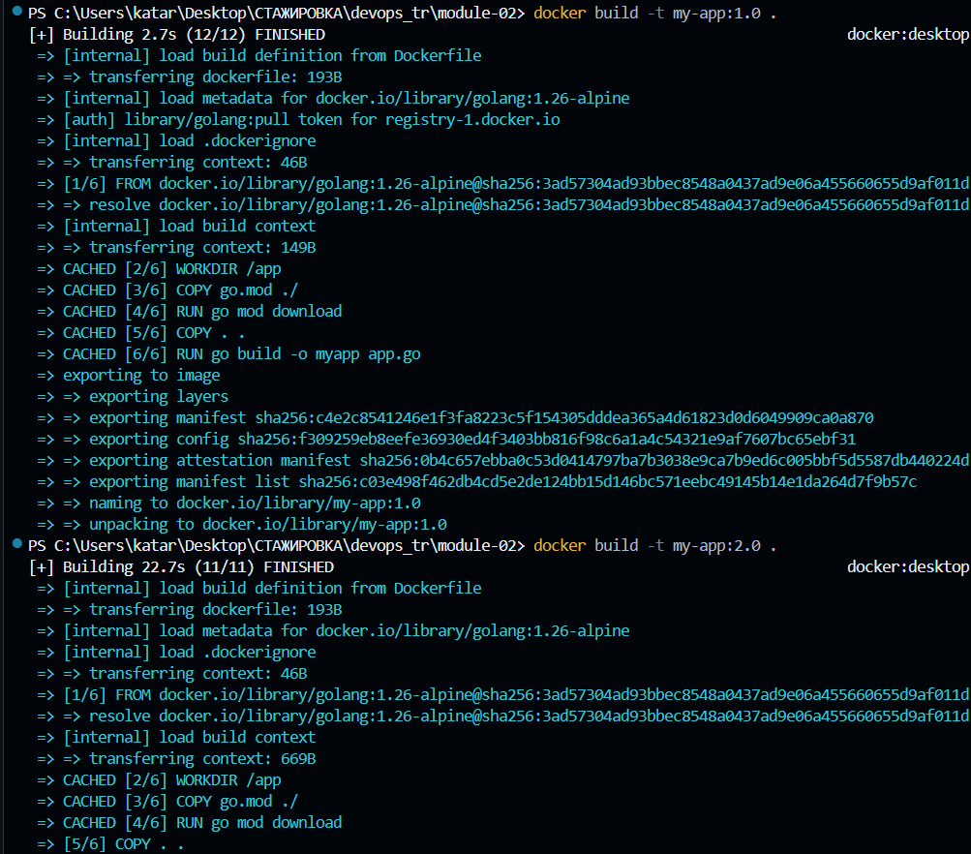

- Задача (Оптимизация кеша): Исправить проблему. Разделить COPY: COPY requirements.txt . (или pom.xml, package.json) RUN pip install -r requirements.txt (или mvn dependency:go-offline, npm install) COPY . . (копируем остальной код)
  - Критерии: Теперь при изменении app.py шаг RUN pip install берется из кеша. Сборка стала значительно быстрее.
Чуть поменяла код:
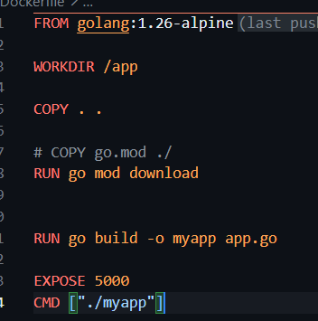
Потом так:
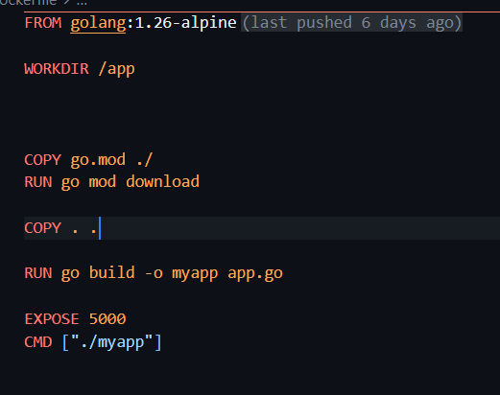

- Задача (Теория): .dockerignore.
  - Контекст: COPY . . копирует все, включая .git, venv, node_modules, .idea. Это "мусор", который не нужен в образе и ломает кеш.
  - Задание: Создать .dockerignore и добавить туда venv/, __pycache__/, .git, Dockerfile, node_modules/.
  - Критерии: .dockerignore создан.
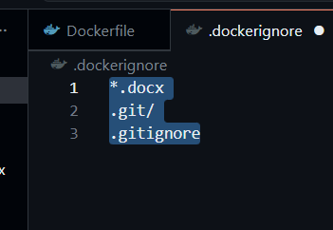

- Задача (Теория): Multi-stage build (Для компилируемых языков).
  - Контекст: Для сборки Java/Go/C# нужен "тяжелый" SDK (e.g., maven, golang), а для запуска — "легкий" Runtime (e.g., jre, alpine).
  - Задание: Написать эссе, объясняющее, как FROM ... AS builder и COPY --from=builder ... решают эту проблему.
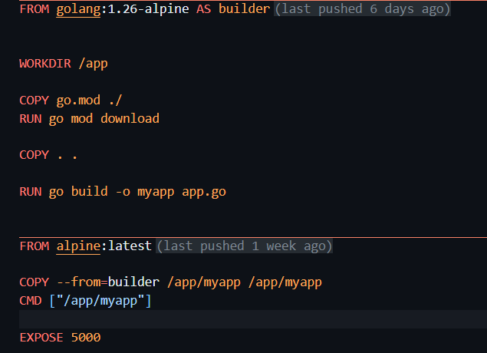
Разница:
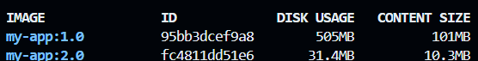

- Задача (Практика Multi-stage): Написать Dockerfile для статичного сайта (e.g., React/Angular/Vue).
  - FROM node:18 AS build
  - ... RUN npm install ... RUN npm run build (создает папку dist / build)
  - FROM nginx:alpine
  - COPY --from=build /app/dist /usr/share/nginx/html
  - Критерии: docker build создает маленький nginx-образ (20-40 МБ), а не node-образ (1 ГБ).
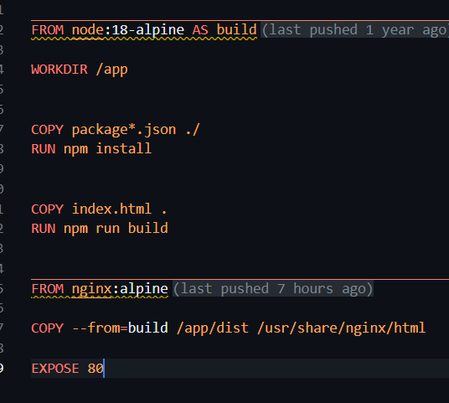

- Задача (Инструкция ARG vs ENV): Изучить разницу. ARG — переменная времени сборки (исчезает после build). ENV — переменная окружения (остается в контейнере).
  - Критерии: Вы можете объяснить, что ARG — для FROM node:${VERSION}, а ENV — для DATABASE_URL.
ARG – переменная окружения, которая используется при сборке образа, а в контейнере не используется, можно переопределить при. ENV используется при сборке контейнера и не переопределяется. Используются в связке часто. Перед FROM прописывается AVG, а потом эта переменная вписывается в ENV. AVG используется для создания тега образу. ENV для неизменяемых данных, которые используются в образах и контейнерах.
# ARG объявляется ДО или ПОСЛЕ FROM
ARG VERSION=latest

# ENV использует значение из ARG
ENV APP_VERSION=$VERSION

- Задача (Безопасность): Запуск от non-root пользователя.
  - Задание: В Dockerfile (на alpine) добавить RUN addgroup -S appgroup && adduser -S appuser -G appgroup. В конце Dockerfile добавить USER appuser.
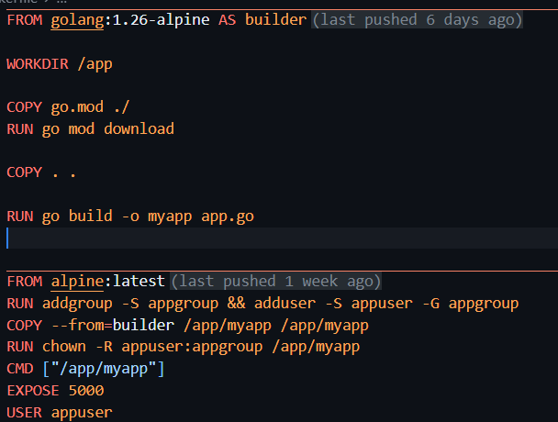
  - Критерии: Контейнер запускается от имени appuser, а не root (что безопаснее).

- Задача (Инструкция HEALTHCHECK): Добавить HEALTHCHECK в Dockerfile (e.g., CMD curl --fail http://localhost:5000/health || exit 1).
  - Критерии: docker ps теперь показывает статус (healthy).
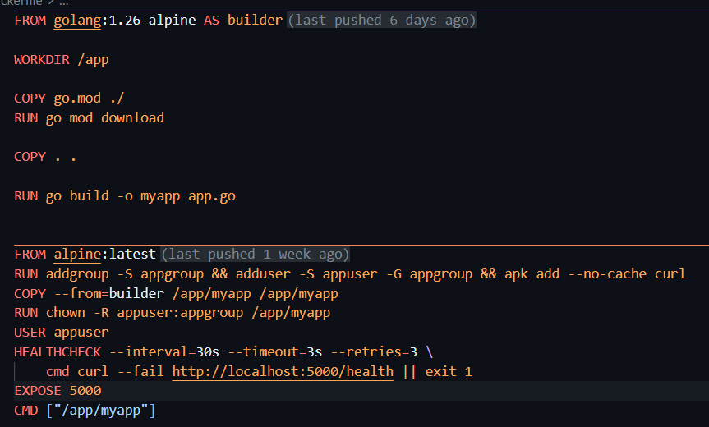
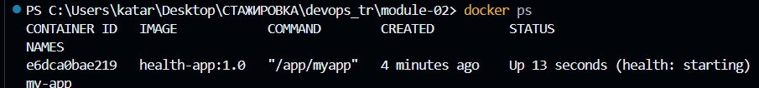

- Задача (Практика Multi-stage Java/C#): Написать Dockerfile для Java/C# (e.g., FROM mcr.microsoft.com/dotnet/sdk:8.0 AS build ... RUN dotnet publish ... -> FROM mcr.microsoft.com/dotnet/aspnet:8.0 AS final ... COPY --from=build ...).
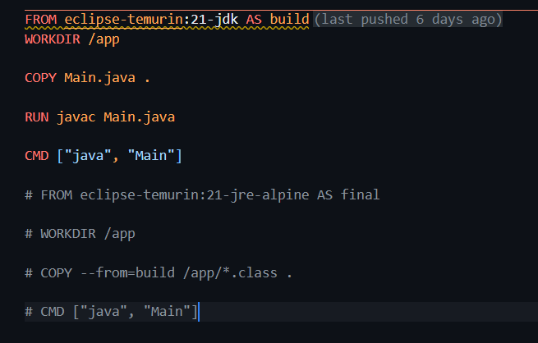
  - Критерии: Итоговый образ содержит runtime, а не sdk.

